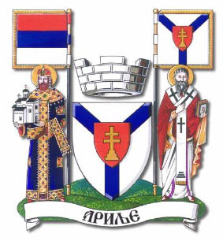

Poziv za učešće u javnoj raspravi o Odluci o budžetu Opštine Arilje za 2021. godinu

Datum: 02.11.2020. godine

Poštovane građanke i građani,

Opština Arilje u procesu izrade budžeta za 2021. godinu, nakon anketiranja građana i konsultacija sa relevantnim društvenim grupama, organizuje događaj javne rasprave o budžetu, na kome će predstaviti Nacrt Odluke o budžetu za 2021. godinu.

Na događaj javne rasprave se pozivaju predstavnici stručne javnosti, predstavnici organizacija civilnog društva, preduzetnika, predstavnika ustanova, kao i svi zainteresovani građani i građanke Opštine Arilje.

Koristimo ovu priliku da Vas pozovemo da prisustvujete događaju javne rasprave dana (02.11.2020.god), u (10 časova) u (skupštinska sala u Arilju).

Program javne rasprave:

- Uvodna reč
- Predstavljanje rezultata anketiranja i konsultacija
- Predstavljanje nacrta Odluke o budžetu uz Građanski vodič o Nacrtu odluke o budžetu
- Diskusija i zaključak

Nacrt Odluke o budžetu za 2021. godinu, Građanski vodič kroz nacrt Odluke o budžetu za 2021. godinu i Izveštaj o sprovedenim konsultacijama / anketiranju možete videti i preuzeti na stranici: (www.arilje.org.rs).

Takođe Vas molimo da ako imate komentare i sugestije, ili pitanja u vezi sa javnom raspravom, da ih pošaljete, sa kratkim obrazloženjem na sledeću elektronsku adresu: (branko.mihailovic@arilje.org.rs) do (01.11.2020 -15 casova).

Na ovaj način Opština Arilje uključuje građane i građanke u proces izrade budžeta kao ključnog dokumenta za razvoj naše zajednice.

S poštovanjem,
Opština Arilje (Branko Mihajlovic 064/8497313)

